МУНИЦИПАЛЬНОЕ БЮДЖЕТНОЕ ДОШКОЛЬНОЕ ОБРАЗОВАТЕЛЬНОЕ
УЧРЕЖДЕНИЕ «ДЕТСКИЙ САД № 39»
ГОРОДА ВОТКИНСКА УДМУРТСКОЙ РЕСПУБЛИКИ

МЕТОДИЧЕСКАЯ РАЗРАБОТКА
в области физического развития
Спортивно- патриотический праздник с папами в средней группе
посвящённый дню Защитника Отечества по теме:
«Мы юные гвардейцы Великой Страны…»

Подготовил:
инструктор по физической культуре
Устинов Сергей Юрьевич

2023г.

Участники: ведущий- инструктор по физкультуре (далее инструктор ФК) воспитанники средней группы и их родители (взрослые); воспитатели группы; ведущие на рубежах (станциях): инструктор ФК, родители (папы воспитанников).
Цель:
- спортивно- патриотический праздник «Мы юные гвардейцы Великой Страны…» как средство реализации одного из этапов проекта «Юные гвардейцы»;
- формирование у воспитанников среднего дошкольного возраста основ гражданственности, патриотизма, любви к своей семье, уважения истории родного города, Удмуртской Республики, России.
Задачи:
образовательные: воспитанники усваивают новые знания и закрепляют полученные в ходе образовательного процесса, участия в спортивно- патриотическом кружке детского сада «Юные гвардейцы»;
развивающие:
- развитие нравственных чувств, связанных с самоконтролем, с самодисциплиной;
- способность подчинятся заданным извне и добровольно выработанным для себя правилам поведения и общепринятым нормам;
воспитательные:
- доставить радость общения в игре от совместного участия со своими родителями(взрослыми), сверстниками(себе равными)
Предварительная работа:
- создание и показ воспитанникам презентации с «Чего начинается Родина»;
- просмотр на канале ютуб видеоролика: «С чего начинается Родина», песня Вениамина Баснера на слова Михаила Матусовского;
- подбор комплекс ОРУ с гимнастическими палками;
- разучивание комплекса ОРУ с воспитанника в рамках образовательной деятельности и на занятиях спортивно- патриотического кружка «Юные гвардейцы»;
- подбор музыки и песен на спортивную и военную тематику, а также музыки для выполнения строевых упражнений;
- подбор инвентаря для прохождения рубежей.
Инвентарь и оборудование: гимнастические палки для ОРУ по количеству детей; гимнастическая скамейка, гимнастические диски «Здоровье» (мины)- 8 шт.; мягкий модуль «тоннель»- 1шт; батут- 1шт., мягкие прямоугольные модули- 14 шт.; гимнастические обручи- 6шт.; мешочки с песком для метания- 20 шт.; эмблемы «Юные гвардейцы»- по количеству детей, музыкальный центр, карты для квеста, пазлы для составления слов.
Ход мероприятия:
Под трек№1 «Барабанный марш» дети заходят в спортзал, строятся в одну шеренгу. Инструктор ФК и папы, участники квеста - перед шеренгой детей.
Инструктор ФК: Здравствуйте, юные гвардейцы. Ответное приветствие детей: «Здраст».
Инструктор ФК: Здравствуйте родители, мы очень рады вашему дружному желанию присоединиться к нам, накануне праздника, посвященному «Дню Защитника Отечества». Наши с вами дети являются участниками спортивно- патриотического кружка «Юные гвардейцы», сравнительно молодого, созданного в нашем детском садике в начале 2022- 2023 учебного года, и дети сегодня вам желают продемонстрировать, каких успехов мы добились за этот промежуток времени. Пап мы приглашаем принять активное участие в нашем празднике, ну, а мам поддержать нас. Ребята, давайте с вами дружно поздороваемся с нашими гостями. Приветствие спортивное детей: «Здраст».
Инструктор ФК: Уважаемы папы, по сложившейся традиции, наши дети вас поздравят стихами.
1 ребенок: Мы юные гвардейцы Великой Страны Мы юные гвардейцы Великой Державы.
2 ребенок: Хотим мы всегда, Быть впереди Героям России- Во всем подражая.
3 ребенок: Мы потомки Великих побед, И помним предков наших завет: «Ни шагу назад, и только вперед!» Россия, страна- к достиженьям зовет!
4ребенок: Папочку я поздравляю С 23 февраля Самым главным в жизни будет Он примером для меня.
5 ребенок: Брата, дедушку, папулю, Всех сегодняшних гостей, Я сегодня поздравляю, Пусть всем станет веселей
6 Ребенок: Одной семьёй живут народы, Крепка Россия как гранит. На страже мира, счастья и свободы Солдат Российской армии стоит!
7 ребенок: И сегодня- Бьются отважно солдаты, За Россию- Отчизну свою! И Победа- для воина свята! Они нас защищают в бою!
Инструктор ФК: Спасибо детям за прекрасные стихи для наших пап. А сейчас, ВНИМАНИЕ!!! К нам поступило сообщение из штаба армии(из конверта достает сообщение, читает детям): « Просим оказать помощь в поиске зашифрованного в донесении сообщения для штаба нашей армии, утраченного в результате обстрела вражеской артиллерией. Дети, поможем нашей Армии? Дети: Да!
Инструктор ФК: нам необходимо найти, и собрать из разорванного снарядом зашифрованного донесения, слово и передать его в штаб армии. А для этого нам надо разделиться на три отряда, каждый из которых должен пройти испытания- рубеже. По окончанию всех испытаний, и получив на каждом рубеже по отрывку донесения, отряды собираются в физкультурном зале, где из отрывков должны сложить зашифрованное слово. Но перед выступлением в военный поход, необходимо хорошенько размяться. Группа в три колонны становись! (Трек1. продолжение, дети по ходу движения разбирают гимнастические палки).
ОРУ (с гимнастическими палками, муз. сопровождение трек2 «Служить России»).
После ОРУ: Перестроение в одну колонну. Деление на три отряда воспитатели раздают карты игры- квеста.
Инструктор ФК: Подсказка для пап. В детстве будущий император России ПетрI любил играть в войну. Для него было создано из его сверстников два полка. Когда Петр и его сверстники выросли, из сверстников Петра были созданы два гвардейских полка: Преображенский и Семеновский. Вы должны по окончании прохождения всех рубежей собрать из «клочков» донесения, как называли эти полки в детстве Петра. Итак, дети и папы готовы? Тогда желаю всем удачи, отправляемся на свои рубежи, в соответствии с полученными картами.
1рубеж. Физ.зал. «перейти линию фронта.- полоса препятствий» Проводит инструктор ФК. 1- преодолеть пропасть по мосту, оставаясь не видимым для врага»- в положение лежа на животе, подтягиваясь на руках, проползти по гимнастической скамейке; 2- «пройти через минное поле»- ходьба «змейкой» между гимнастическими дисками; 3- «проползти через вражеский окоп»- проползти через «тоннель», 4- «преодолеть «болото»- прыжок в высоту (на батут) – прыжок в глубину (сбатута).
Загадка:
Уважения достоин
Смелый и отважный воин:
Трудно в тыл врага пробраться,
Незамеченным остаться,
Все запомнить, разузнать,
Утром в штабе рассказать.
(Разведчик)
2 рубеж. «Снайпер». Комната «Хозяйка». Папа в маскировочном костюме снайпера. Отряд делится на две команды, каждая из которых находясь на исходном для «стрельбы» рубеже, метае мешочки с песком в находящейся напротив команды обруч.
Загадка:
На тренировках каждый день
Попасть старается в мишень.
Как называется стрелок,
Что асом стать в итоге смог?
Ответ: Снайпер
Дети по очереди должны попасть мешочком с песком в обруч.
3 рубеж. Группа «Лучики». Папа в военной форме.
Загадка:
Если речка широка
И крутые берега,
Чтоб до цели вам добраться
И сухим притом остаться,
Вам не нужен самолёт, Вертолёт и луноход.
Ведь ответ загадки прост: Через речку строят… (Мост)
Переправа. Дети взрослые должны с одного берега (обруча) построить на другой берег(обруч) понтонный мост. Первый ребенок берет модуль, кладет на пол, встает на него, затем возвращается к своему отряду. Следующий берет модуль, встает на лежащий на полу модуль, шагает на него, возвращается к отряду и т.д. пока не будет выложен мост до следующего модуля.
После прохождения всех рубежей: отряды собираются в физкультурном зале, собирают слово- «Потешные».
Инструктор ФК. Молодцы дети, отлично справились с заданиями. Спасибо папам за участие и помощь. Напоследок вам загадка:
Чтобы Родине служить,
Нужно очень сильным быть.
Чтобы силы накопить,
Нужно с ложкою дружить.
Только мамы рядом нет...
Кто же приготовит нам обед?
(Повар)
Инструктор ФК. Правильно, и сейчас всех детей и родителей приглашаю подкрепиться настоящей армейской гречневой кашей, которую приготовили нам наши повара.

Фото к спортивно- патриотическому празднику
«Мы юные гвардейцы Великой Страны…»
Предварительная работа: презентация «С чего начинается Родина»
ФОТО1
К слайду №12 «Мир похож на цветной круг, если рядом с тобой друг»
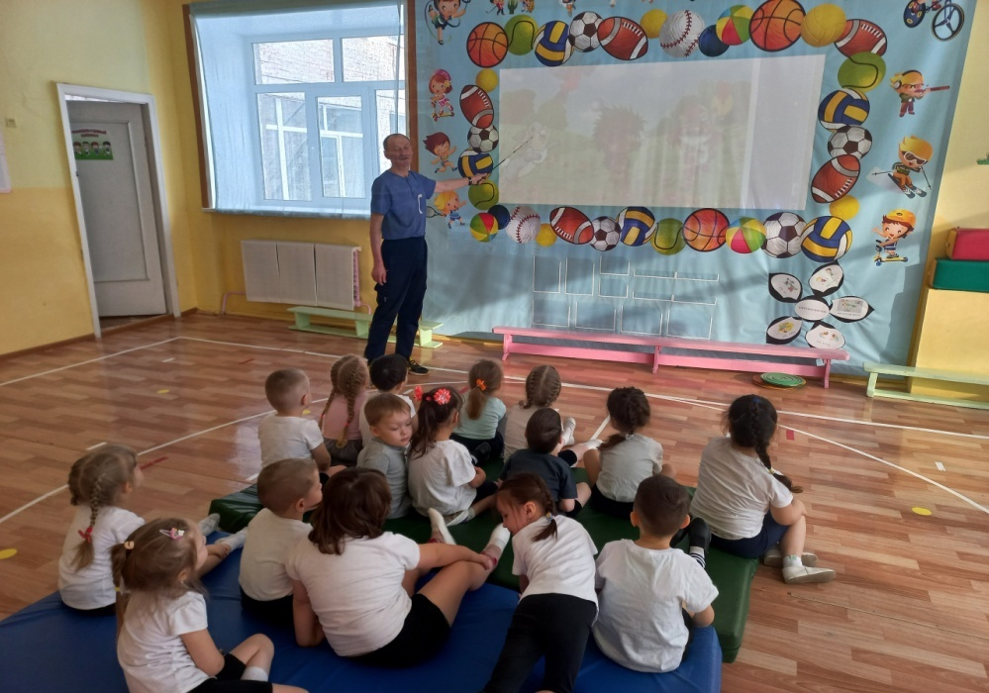
ФОТО2 к слайдам№№13-17 «Za- за наших; за победу; за правду»
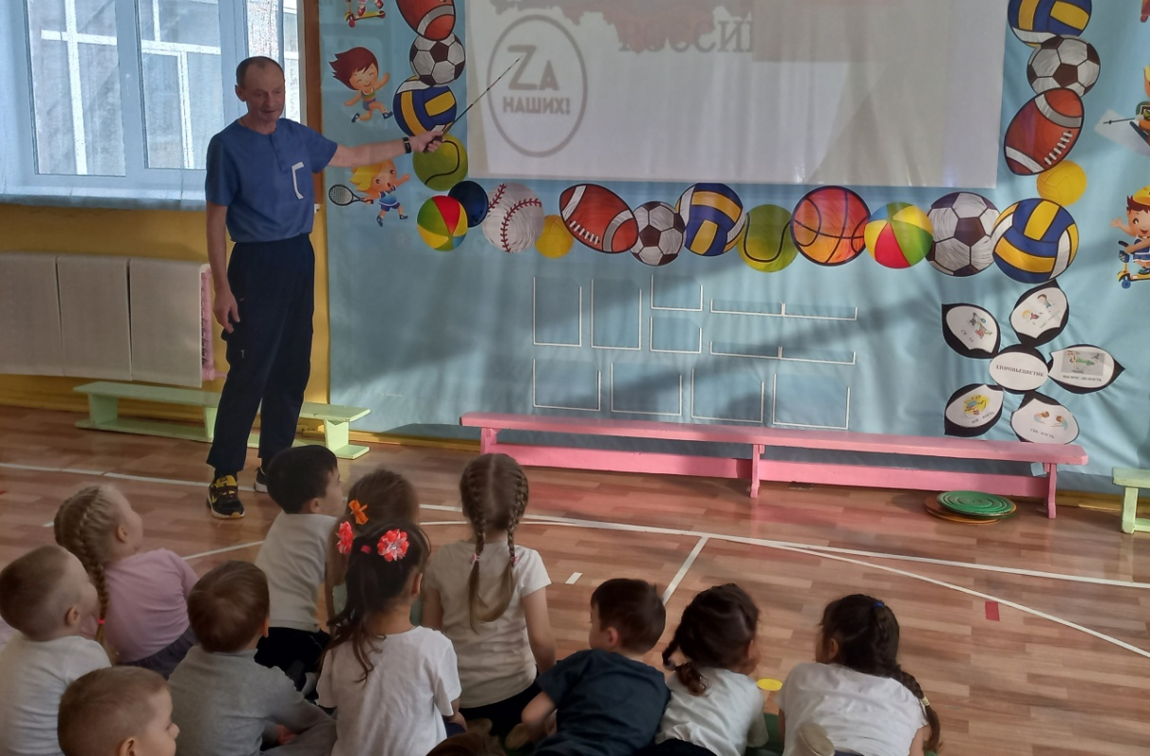

Фото проведенного праздника
Фото3 Инструктор ФК: Пап мы приглашаем принять активное участие в нашем празднике,
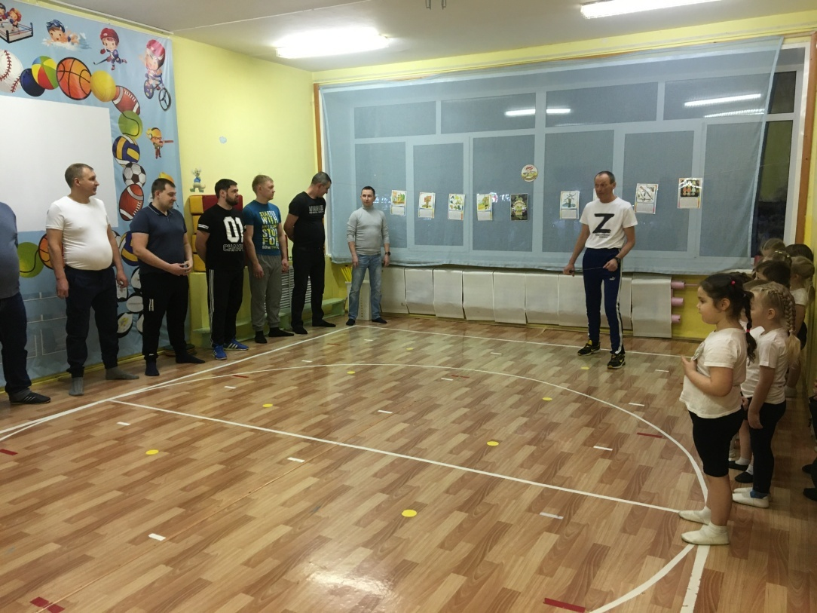

Фото4 «…ну, а мам поддержать нас»
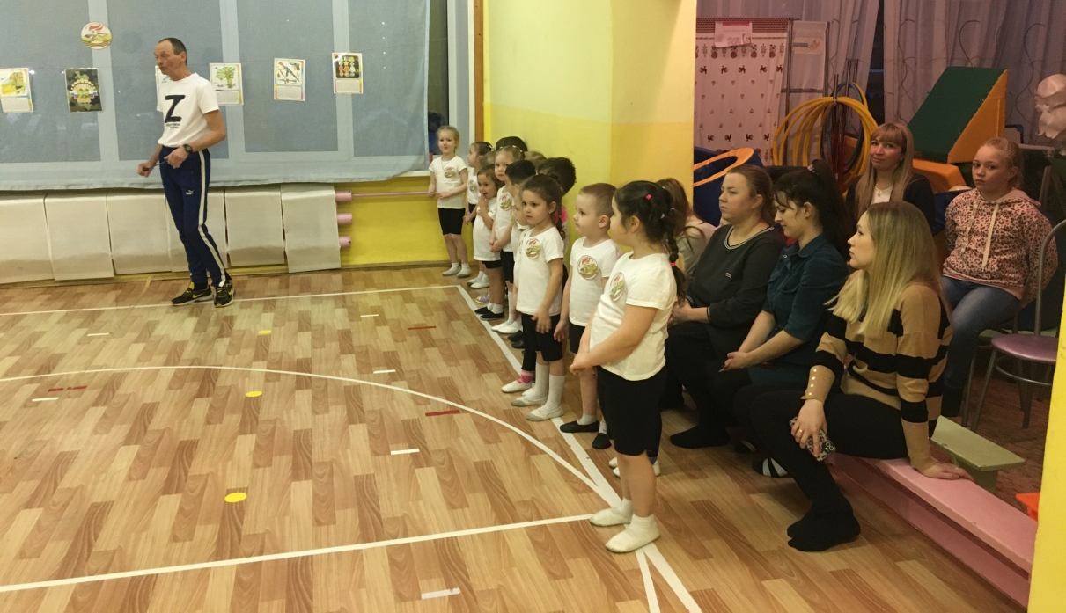

Фото5. Строевое упражнение «перестроение в три колонны»- выполнено.
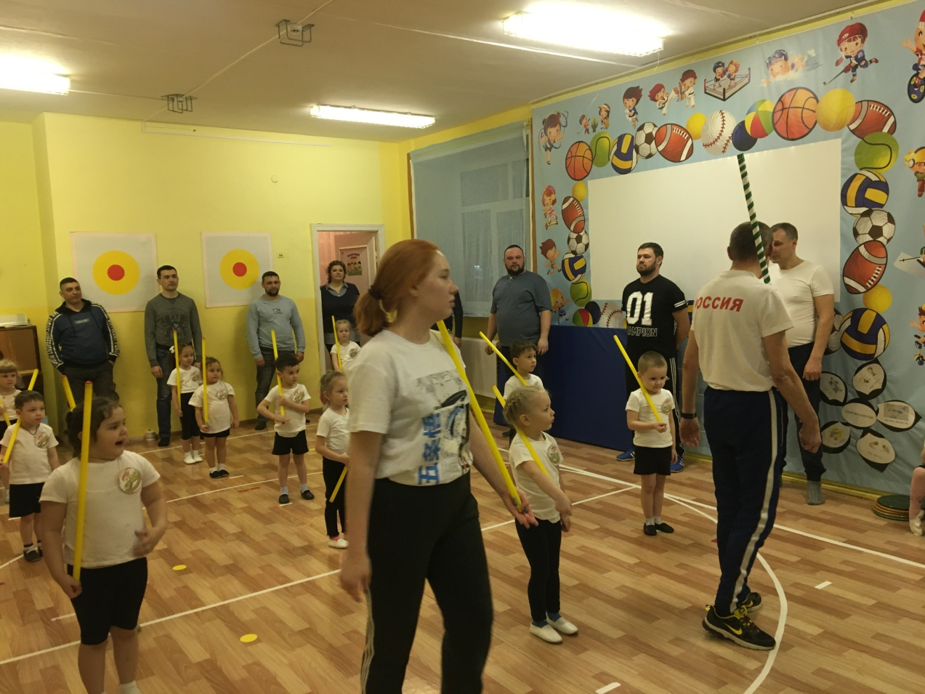

Фото6. ОРУ: упражнение1 «пропеллер».
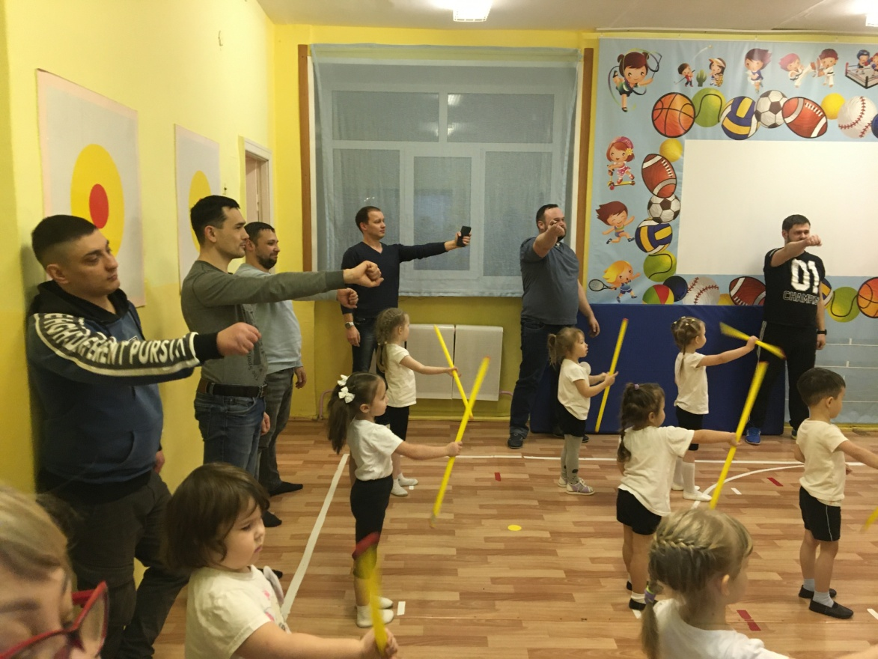

Фото7. Получены карты прохождения рубежей.
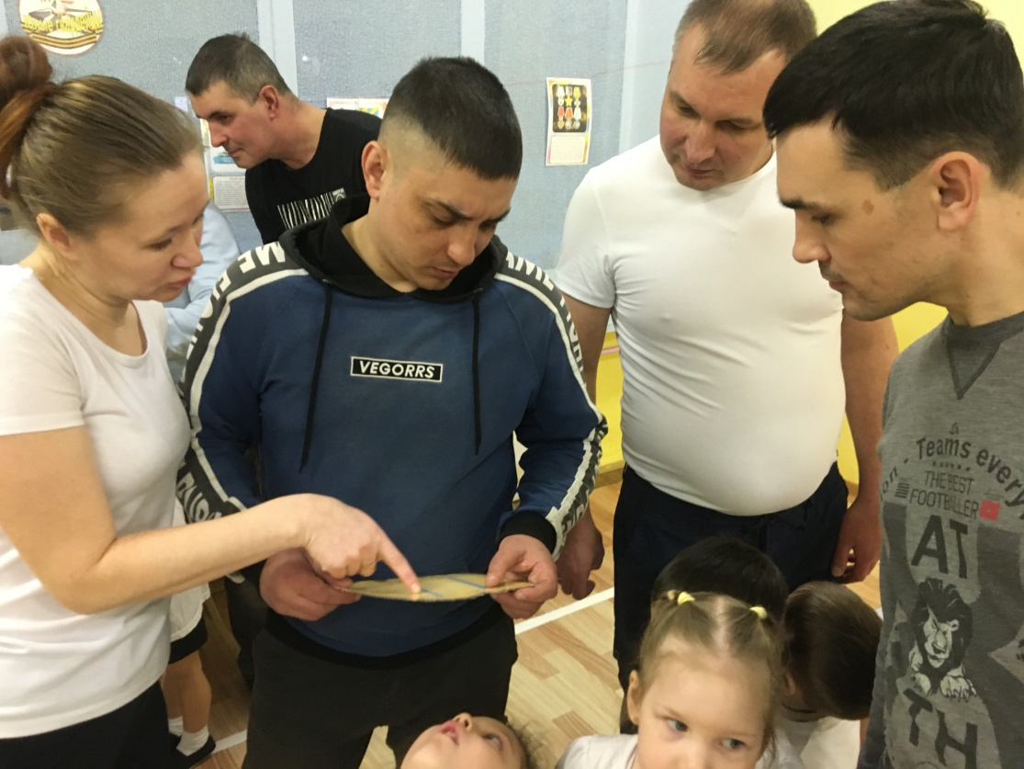
Фото8. Рубеж ««перейти линию фронта.- полоса препятствий»
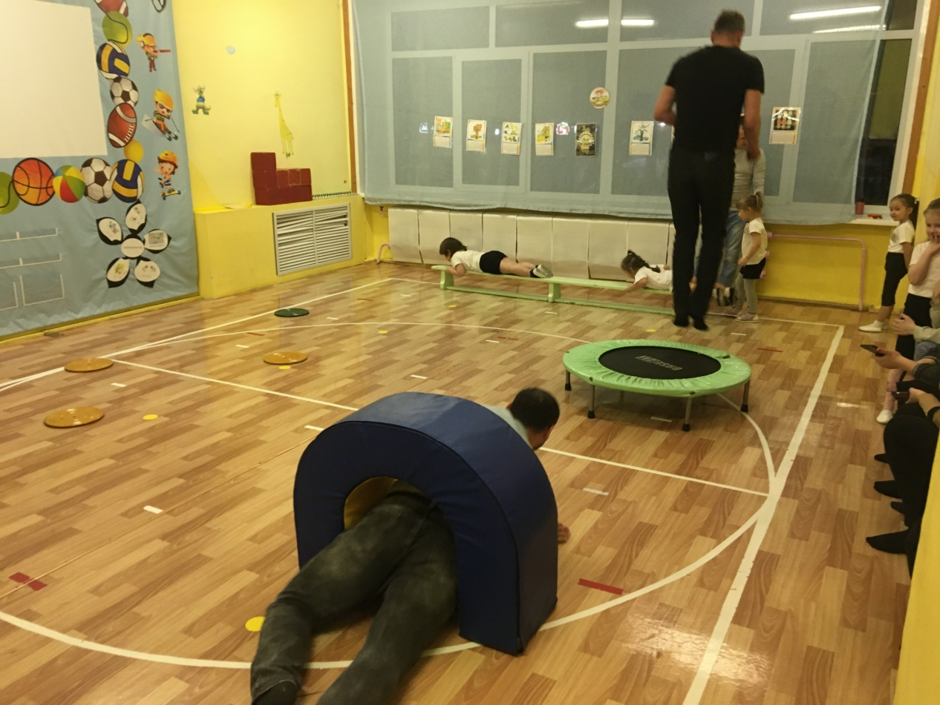

Фото9. Рубеж «Снайпер».
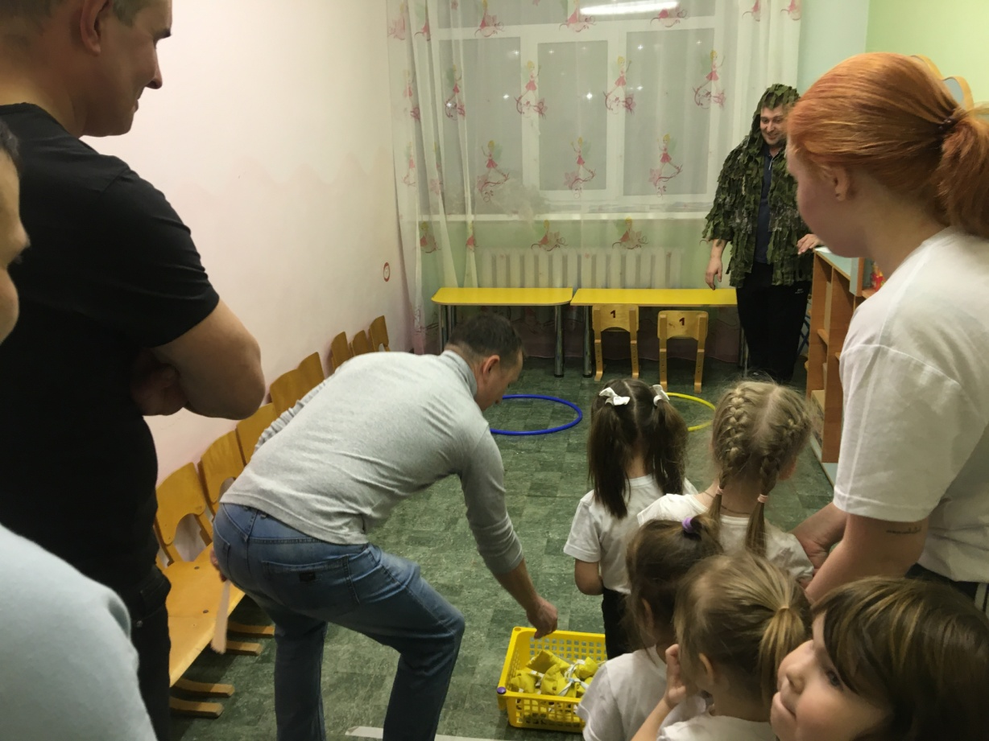
Фото10. Рубеж «Переправа».
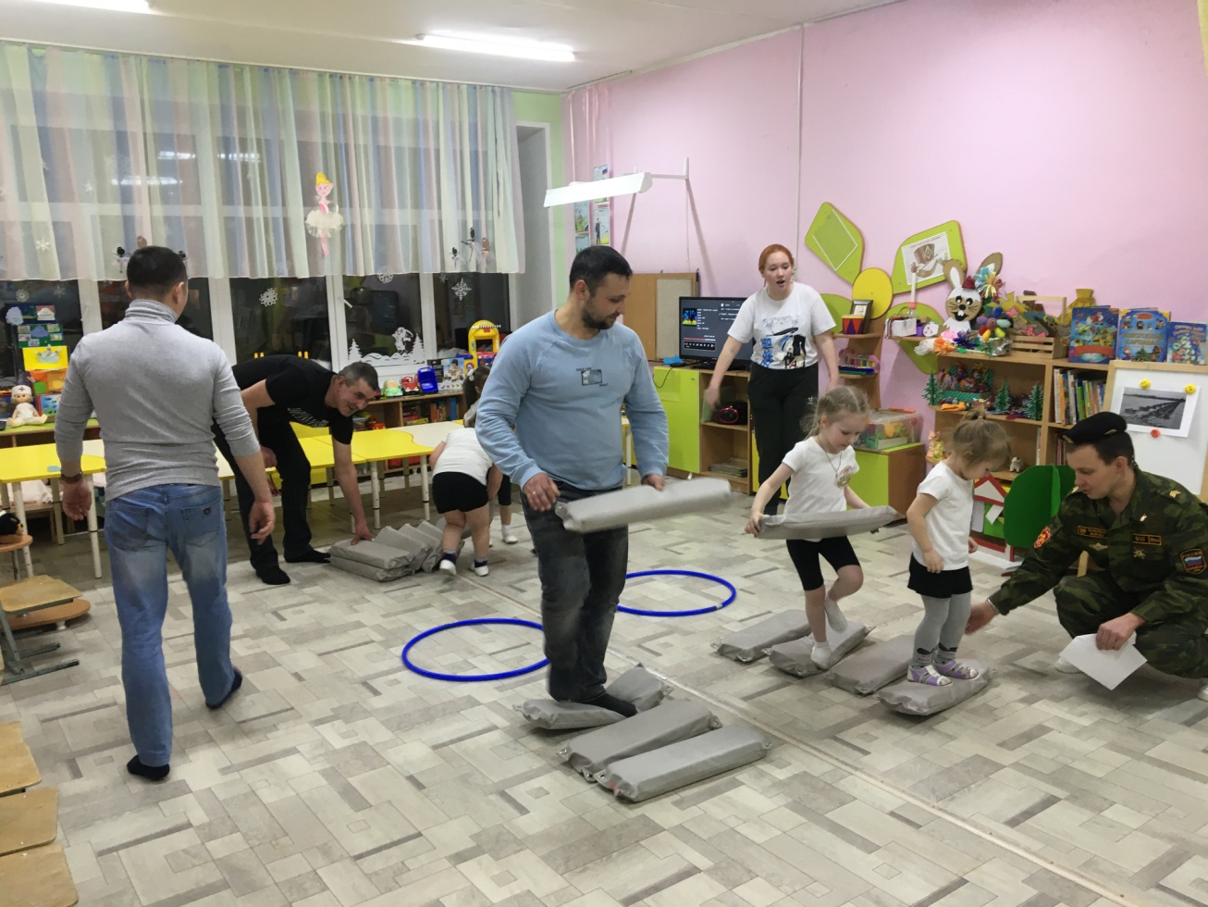

Фото11. Рубежи пройдены, составляем донесение. (Потешные).
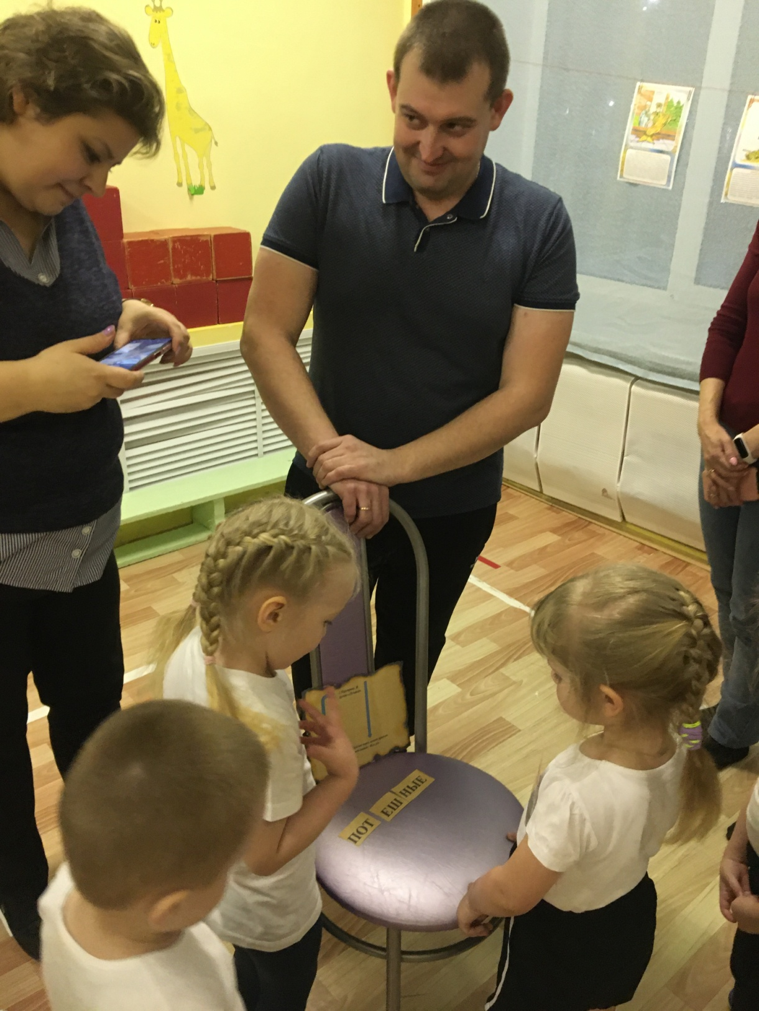
Фото12. «…всех детей и родителей приглашаю подкрепиться настоящей армейской гречневой кашей, которую приготовили нам наши повара».
